Министерство науки и высшего образования Российской Федерации

Федеральное государственное бюджетное образовательное учреждение высшего образования

ИРКУТСКИЙ НАЦИОНАЛЬНЫЙ ИССЛЕДОВАТЕЛЬСКИЙ ТЕХНИЧЕСКИЙ УНИВЕРСИТЕТ

кафедра Автоматизированных систем

ОТЧЕТ

к лабораторной работе по дисциплине:

|  |
| --- |
| **Администрирование информационных систем** |
| Установка и настройка почтового клиента |

наименование темы

|  |  |  |  |  |  |
| --- | --- | --- | --- | --- | --- |
| Выполнил студент группы: | ИСМб-19-1 |  |  |  | Малиновцев И.А. |
|  |  | подпись |  | Фамилия И.О |
| Проверил: |  |  |  |  | Хритова М.А. |
|  | должность |  | подпись |  | Фамилия И.О |

Иркутск 2022 г.

Содержание

1 Введение 3

2 Настройка электронной почты 4

3 Настройка почтового клиента 6

4 Проверка почтового клиента 9

5 Заключение 11

1 Введение

Цель работы: получить начальные навыки практического администрирования клиента электронной почты.

Задание:

1. Прочитать теоретическую информацию о почтовых клиентах.

2. Проанализировать информацию, изучить работу сетевых протоколов для работы с почтой (SMTP, POP3, IMAP) и методы шифрования электронных сообщений (SSL, TLS).

3. Инсталлировать почтовый клиент, настроить программу под персональную электронную почту.

4. Протестировать программу, отправить и получить электронное письмо.

5. Выполнить анализ дополнительных возможностей почтового клиента.

6. Написать отчет.

2 Настройка электронной почты

В качестве почтового сервиса была использована почта Mail.Ru.

Первым этапом был сгенерирован пароль для приложений, в качестве которого выступал клиент Mozilla Thunderbird. Для этого на странице настроек аккаунта был сгенерирован соответствующий пароль.

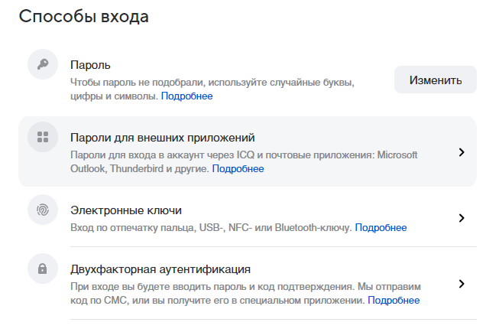

Рисунок 1 – Страница настроек способов входа в аккаунт

Генерация данного пароля происходит в специальном разделе для добавления паролей приложений.

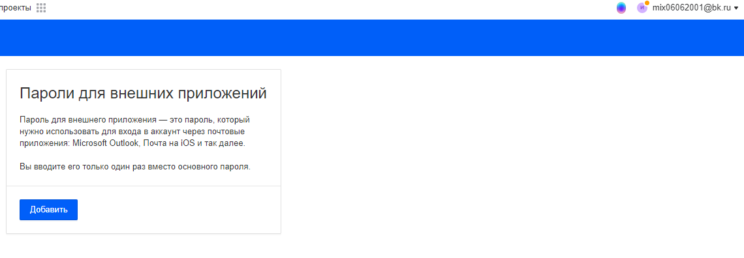

Рисунок 2 – Страница добавления паролей для внешних приложений

В данном разделе было задано название для пароля приложения

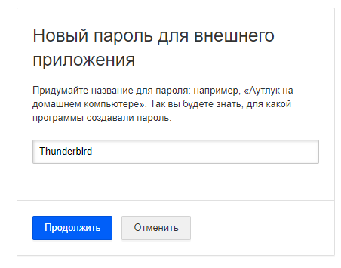

Рисунок 3 – Задание названия для пароля

В результате был сгенерирован пароль для внешнего приложения.

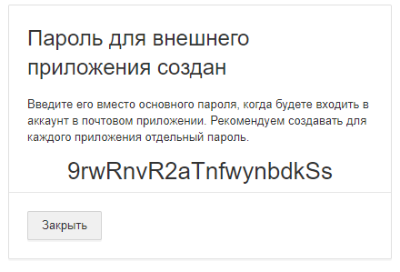

Рисунок 4 – Результат генерации пароля

3 Настройка почтового клиента

После включения протокола генерации пароля для приложения была произведена ручная настройка почтового клиента Mozilla Thunderbird. За основу настройки был взят протокол IMAP, использующийся в почте Mail.Ru. IMAP означает «Протокол Доступа к Сообщениям Интернет». Данный протокол позволяет почтовому клиенту (например, Thunderbird) получить доступ к сообщениям, хранящимся на почтовом сервере. Это более современный и полнофункциональный протокол, чем POP (Почтовый Протокол), который является другим основным протоколом для доступа к сообщениям электронной почты.

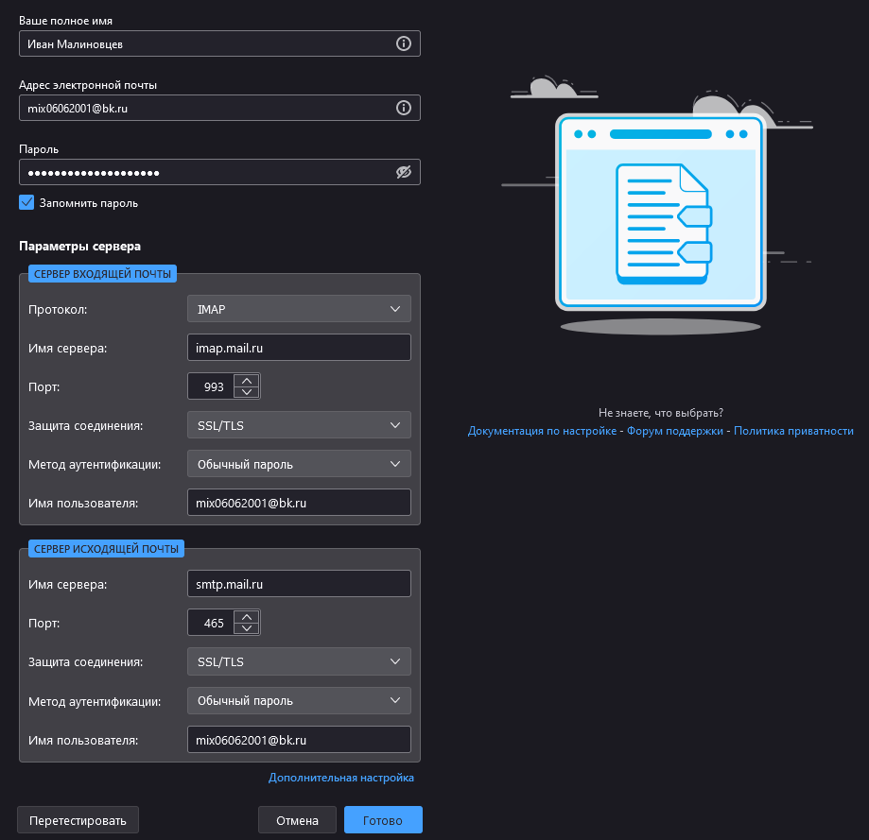

Рисунок 5 – Ручная настройка почтового клиента

После указания имени пользователя, адреса электронной почты и сгенерированного пароля были настроены параметры сервера входящей почты: в списке протокола был выбран заранее включенный протокол IMAP, указано имя сервера, соответствующее имени сервера исходящей почты. В качестве порта было задано значение 993. Данный порт является портом SSL/TLS (IMAPS).

SSL (Secure Sockets Layer) и TLS (Transport Level Security) — криптографические протоколы, обеспечивающие защищенную передачу данных в компьютерной сети. Данные протоколы широко используются в веб-браузерах, а также при работе с электронной почтой, обмене мгновенными сообщениями и в IP-телефонии.

Далее в качестве защитного соединения была выбрана защита с помощью протоколов SSL/TLS. В качестве метода аутентификации была выбрана опция обычный пароль. В поле имени пользователя указан адрес электронной почты.



Рисунок 6 – Настройка параметров сервера входящей почты

После были заданы параметры сервера исходящей почты. В качестве имени сервера был указан адрес SMTP-сервера Mail.Ru smtp.mail.ru. SMTP (англ. Simple Mail Transfer Protocol) — это сетевой протокол, который отвечает за отправление писем. В поле порта было указано 465 – порт для SMTPS (SMTP через SSL). В качестве защиты соединения были выбраны протоколы SSL/TLS. Методом аутентификации указано значение автоопределения. В поле имени пользователя указан почтовый адрес.



Рисунок 7 – Настройка параметров сервера исходящей почты

После настройки серверов учетная запись в почтовом клиенте была успешно создана.

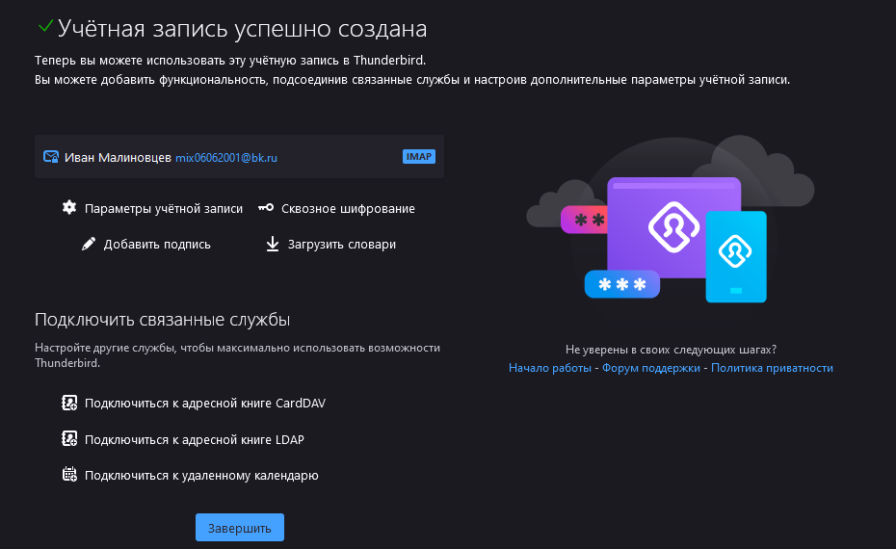

Рисунок 8 – Завершение создания учетной записи

4 Проверка почтового клиента

После успешного входа в учетную запись была отображена страница входящих сообщений почты.

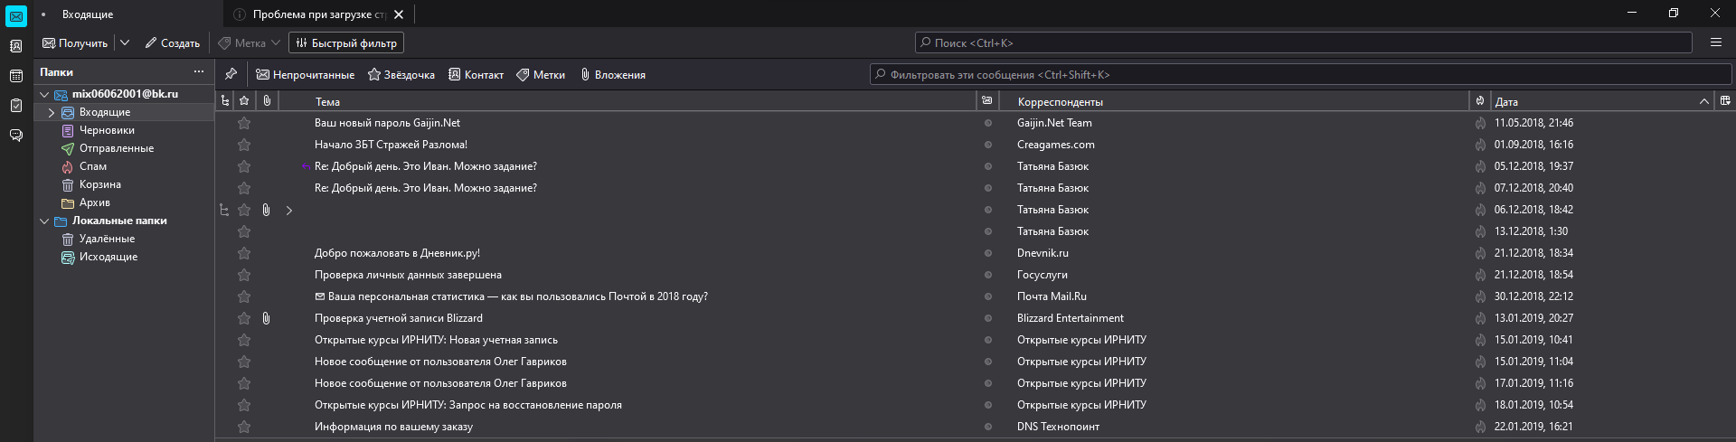

Рисунок 9 – Главная страница почтового клиента

Для тестирования правильности настройки клиента было отправлено письмо на почту, с настроенным приложением Thunderbird.

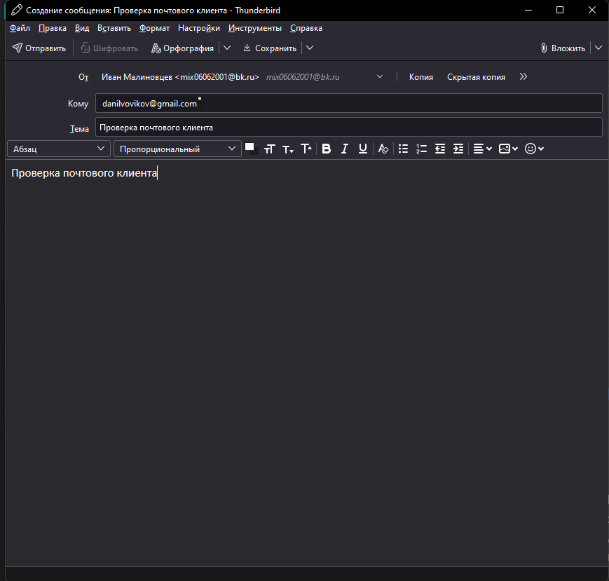

Рисунок 10 – Отправка сообщения из почтового клиента

Отправленное сообщение было отображено в папке «Отправленные».

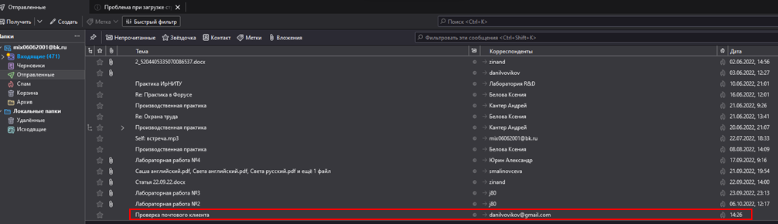

Рисунок 11 – Отправленное сообщение

После на данное сообщение был получен ответ. Дополнительно на данную электронную почту было отправлено сообщение без привязки к полученному.

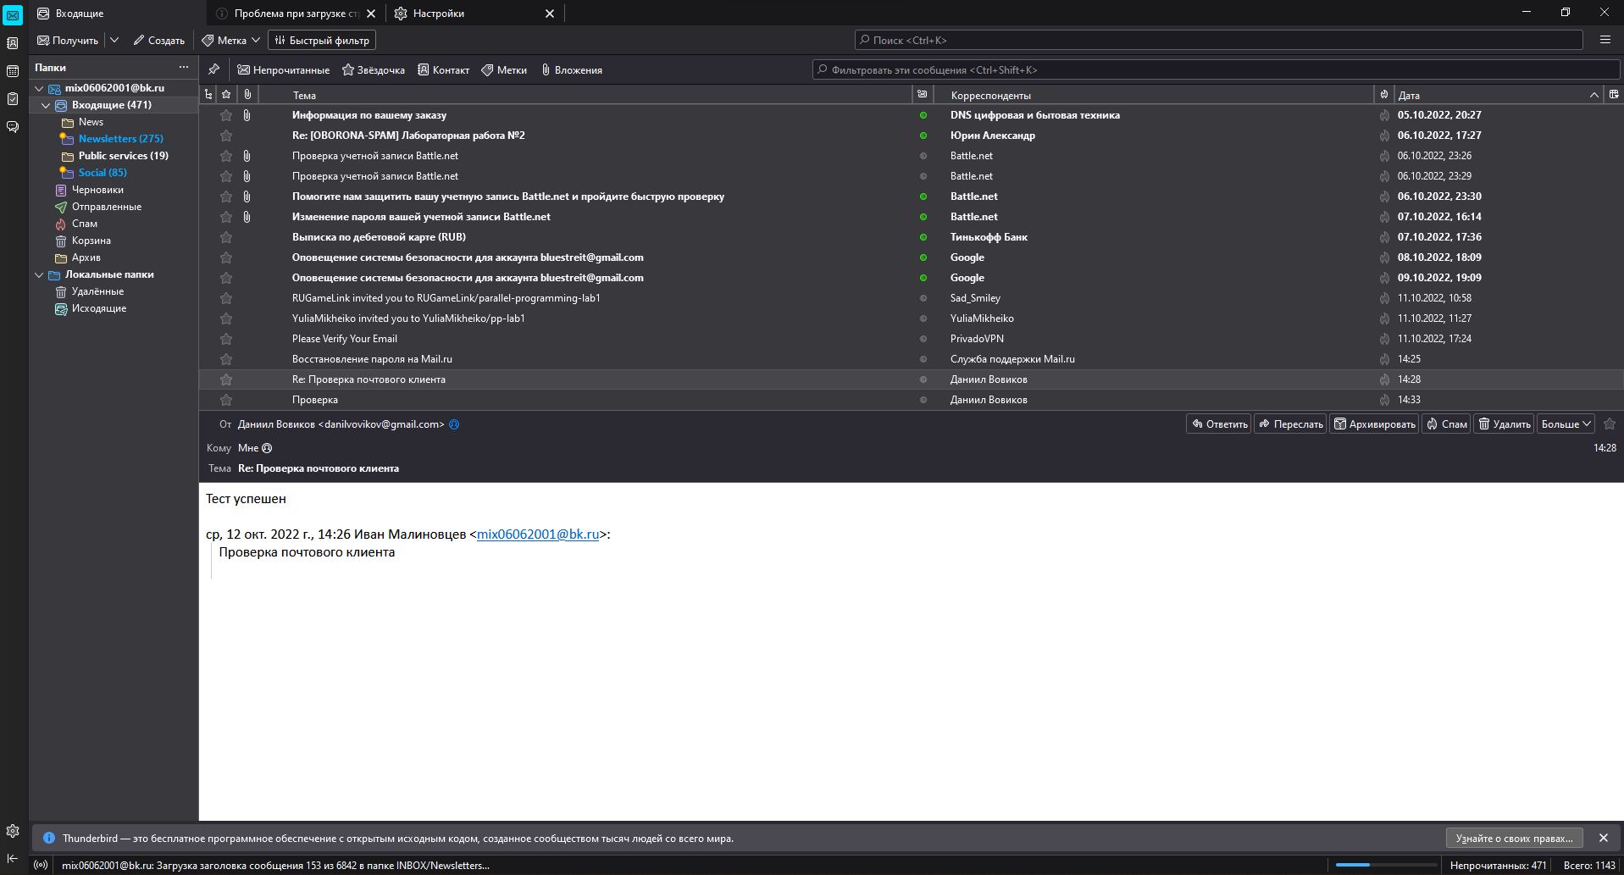

Рисунок 12 – Полученное ответное сообщение

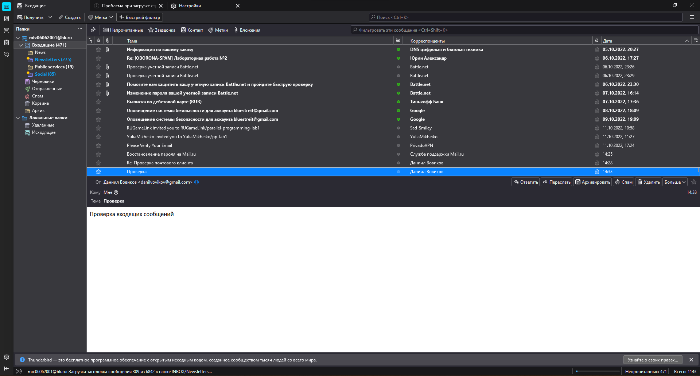

Рисунок 13 – Входящее сообщение

5 Заключение

В ходе выполнения лабораторной работы были получены практические навыки работы с почтовыми клиентами: подготовка учетной записи для приложения, первичная настройка входящего и исходящего серверов, проверка работоспособности при помощи отправки и получения сообщений. Были изучены протоколы доступа IMAP и SMTP, протоколы шифрования сообщений SSL, TLS.